臺中教育大學進修推廣部 英才校區位置圖
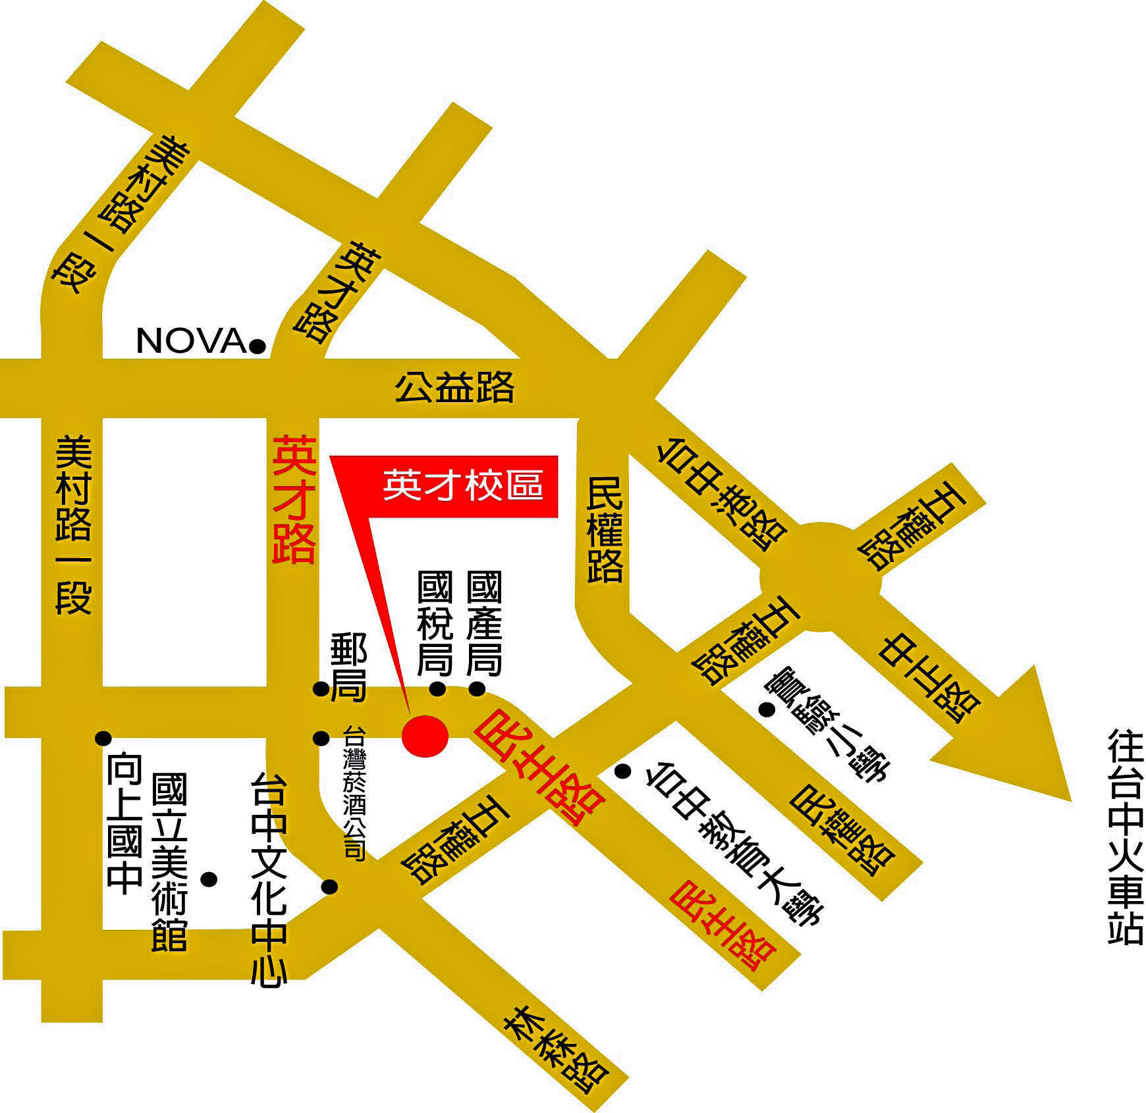

交通資訊：
1.搭車
※在台中火車站下車，至仁友客運東站搭乘10、11、30、40號公車， 在臺中教大站下車，再由校本部徒步前往本校英才校區（民生路與英才路口），步行約五分鐘，即可到達。
※在台中火車站下車，搭計程車前往民生路227號。約7～8分鐘車程。
- 搭乘國光號（經中港路路線）在臺中教大站下車，再徒步前往約五分鐘。
2.開車
南下路線：
※從高速公路下中港交流道，沿中港路往市區方向，至英才路右轉，直行約一公里左轉民生路，即可到達本校英才校區。
北上路線：
- 從南屯交流道或中彰快速道路下匝道口，接五權西路，沿五權西路直行至底，左轉五權路，五權路左轉接英才路，英才路右轉接民生路，即達本校英才校區。

課程洽詢:04-22183255 傳真:22183250
臺中教育大學地址：台中市西區民生路140號
臺中教育大學英才校區地址：台中市西區民生路227號

 |  |  |  |  |  |  |  |  |  |  | 菸酒公司 |  |  |  | 英 才 郵 局
民生路227號>> |  |  |  |  |  |  |  |  |  |  |  | 門房 |  |  | 英 才 郵 局
 |  |  |  |  |  |  |  |  |  |  |  | 校門 |  |  | 中區國稅局
體操教室  R105 |  | R205 | 學 生 機 車 停 放 區 | 學生汽車 持停車證 停放區 |  |  | 學 生 汽 車 按次收費 停 放 區 |  |  |  |  |  |  |  | 中區國稅局
體操教室  R105 |  | R204 | 學 生 機 車 停 放 區 |  |  |  | 學 生 汽 車 按次收費 停 放 區 |  |  |  |  |  |  |  | 中區國稅局
體操教室  R105 |  | R203 | 學 生 機 車 停 放 區 |  |  |  | 學 生 汽 車 按次收費 停 放 區 |  |  |  |  |  |  |  | 中區國稅局
R104 |  | R202 | 學 生 機 車 停 放 區 |  |  |  | 學 生 汽 車 按次收費 停 放 區 | R304 |  |  | R404 |  |  |  | 中區國稅局
教師行政人員

汽 車 停 放 區
R103 |  | R202 | 學 生 機 車 停 放 區 |  |  |  | 學 生 汽 車 按次收費 停 放 區 | R303 |  |  | R403 |  |  |  | 中區國稅局
R103 |  | R202 | 教師行政人員  機車停放區
R102 |  | 進修推廣部  辦公室R201 | 教師行政人員  機車停放區 |  |  |  | 學 生 汽 車 按次收費 停 放 區 | R302 |  |  | R402 |  |  |  | 中區國稅局
R101 |  | 進修推廣部  辦公室R201 | 教師行政人員  機車停放區 |  |  |  | 學 生 汽 車 按次收費 停 放 區 | R301 |  |  | R401 |  |  |  | 中區國稅局
(第一棟) |  | (第二棟) |  |  |  |  |  | (第三棟) |  |  | (第四棟) |  |  |  | 中區國稅局
 |  | (第二棟) |  |  | 側門 |  |  |  |  |  |  |  |  |  | 審計部
<民生路225巷> |  |  |  |  |  |  |  |  |  |  |  |  |  |  | 審計部

國立台中教育大學英才校區 教室暨停車場配置圖

